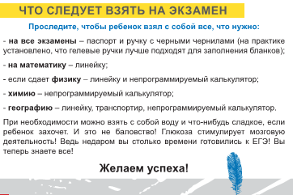

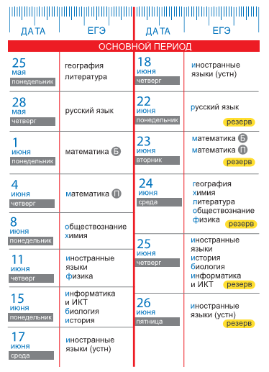



**МАОУ СОШ № 48 Верх-Исетского района,**

**620131 г.Екатеринбург**

**Ул.Крауля – 91, тел.(343)242-32-44**

**Директор Пичугина Лариса Борисовна**

**Сайт:** [**http://48.uralschool.ru**](http://48.uralschool.ru)

**Электронная почта:** [**school48ekb93@mail.ru**](mailto:school48ekb93@mail.ru)

**Ответственный за организацию ЕГЭ, ОГЭ Воротникова Оксана Сергеевна,**

**(343)246-50-45**



